Metoda nejmenších čtverců a její aplikace
(Least square method and its applications )

Motivace
Reálné rozdělovací funkce se více či méně odlišují od ideálu normální funkce. Má to více příčin.
- Na rozdíl od normálního rozdělení se v reálných datech objevují mnohem častěji odchýlené body – ty mohou velice silně zkreslit určení polohy středu i rozptyl.
- Zkoumaný vzorek není homogenní – je to směs třeba několika normálních rozdělení (výška vzorku ženy + muži).
- Ve hře je závislost na dalších parametrech, nejčastěji na čase. Např. sinusovitý průběh jasnosti se projeví v bimodálním rozdělení hustoty pravděpodobnosti, algolida má ostrý vrchol v maximu jasnosti a rozsáhlé křídlo apod.
Pokud by měřená veličina měla být v čase konstantní (např. jasnost neproměnné hvězdy), pak by standardní odchylka od průměru měla být dána pouze (!) nepřesností měření dotyčné veličiny (včetně systematických chyb a nestabilit). Tuto nepřesnost lze zhruba odhadnout třeba porovnáním několika po sobě rychle následujících měření. Zjistíme-li, že rozptyl měření určité veličiny je zjevně větší než očekávané nejistoty měření, lze usoudit, že ona veličina zřejmě bude funkcí nějaké další proměnlivé veličiny, nejčastěji času. Proměnné objekty vždy byly a budou předmětem soustředěného zájmu astrofyziků, protože charakterem své proměnnosti toho o sobě prozrazují mnohem více, než objekty neproměnné.
Časová závislost měřených veličin (magnetické pole, jasnost, intenzita spektrálních čar, polarizace apod.), hledání trendů, cyklických změn, periodicit apod - to jsou nejčastější úkoly které praktická astrofyzika řeší. Nejoblíbenějším nástrojem pro zpracování těchto závislostí je tzv. metoda nejmenších čtverců (MNČ - LSM).
Dříve než přistoupíte k aplikaci MNČ, doporučuji abyste si celou situaci nejprve zevrubně obhlédli, což mj. znamená, že si do nejrůznějších grafů či schémat vynesete vzájemné závislosti všech možných veličin dotyčného objektu, ať už vámi naměřených nebo převzatých z literatury. Lze se spolehnout, že tyto „obrázky“ vám o povaze vzájemných souvislostí mezi jednotlivými charakteristikami poví více než sebedokonalejší číselné rozbory.
Zjistíte-li, že zobrazené výsledky měření {x_{i}, y_{i}} jeví jistou závislost, jistě pocítíte neodolatelné nutkání tuto závislost proložit (fit) nějakou elegantní hladkou křivkou. Dříve než se do toho pustíte, měli byste zvážit, zda je to skutečně nezbytné! Chceme-li totiž jen doložit, že ona závislost existuje, je poctivější do grafu žádnou křivku nevkreslovat, stačí jen zvolit vhodná měřítka na osách a obrázek prezentovat v jeho originální podobě. Pouze tehdy, chceme-li s výsledky proložení dále pracovat a něco z nich vyvozovat, je případné pustit se do prokládání.

Úvod
Jedním z nejčastějších úkolů, s nímž se setkáte při zpracování pozorování, je zjistit a matematicky vyjádřit průběh závislosti jedné pozorované veličiny (y) na jiné pozorované veličině (x).
Veličinu y, kterou zpravidla zjišťujeme s menší relativní přesností (např. hvězdnou velikost), budeme nadále nazývat závislou proměnnou a druhou pozorovanou veličinu, určovanou přesněji (nejčastěji čas), budeme považovat za nezávisle proměnnou veličinu. Závislou a nezávislou veličinu nelze během výpočtu zaměňovat! Reálný vztah mezi oběma veličinami udává (neznámá) funkce y(x).
Dejme tomu, že máme k dispozici celkem n měření dvojic nezávislé a závislé veličiny: {x_{i},y_{i}}, které mohou být v odůvodněných případech doplněna tzv. vahou měření w_{i}, která kvantifikuje spolehlivost příslušného měření. Zpravidla je tato váha nepřímo úměrná kvadrátu nejistoty určení závislé veličiny y_{i}.
Hledejme nyní takovou funkci F(x), která by co nejlépe odpovídala skutečnému průběhu závislosti y(x), jež je naznačena n dvojicemi {x_{i},y_{i}}, resp. {x_{i},y_{i},w_{i}}. Triviálním řešením této úlohy je pospojování všech po sobě následujících bodů lomenou čárou, případně nějakou hladkou, dostatečně zvlněnou čárou (např. polynomem n-1 stupně), která by procházela důsledně všemi naměřenými body. Takovýto postup by ovšem přicházel v úvahu snad jen tehdy, kdyby byla poloha jednotlivých bodů grafu známa s absolutně přesně, což je nereálné. Daleko lepší výsledky dává prostá grafická metoda, kdy mezi body vynesenými do grafu táhneme od ruky hladkou křivku, která dle našeho přesvědčení co nejlépe vyjadřuje pozorovanou závislost. Nevýhodou je však to, že tento způsob proložení není obecně reprodukovatelný (i vy sami podruhé proložíte závislost trochu jinak), navíc se s tímto grafickým řešením potom dosti špatně pracuje. Proto dáváme přednost takovým metodám, které vedou k analytickému vyjádření prokládané funkce a k objektivnímu, reprodukovatelnému stanovení kritéria nejlepší shody.
Obvykle postupujeme tak, že si hned na počátku definujeme tzv. regresní model (regression model). Regresním modelem si z nekonečného množství funkcí, jimiž by bylo možno pozorovanou závislost proložit, vybereme jen jistou omezenou třídu funkcí, přičemž každá z funkcí této zvolené třídy modelových funkcí bude plně definována g parametry: β₁, β₂, β₃, ... β_{g}. Veličina g vyjadřuje počet stupňů volnosti (degree of freedom) zvoleného modelu.
Na tom, zda si umíme již předem vytipovat optimální regresní model, který v sobě obsahuje funkce co nejpodobnější tušené závislosti y(x), závisí úspěch nebo neúspěch celého našeho dalšího počínání. Pokud nevíme o fyzikální podstatě závislosti jedné z pozorovaných veličin na druhé vůbec nic, pak jako regresní model volíme soubor těch co nejjednodušších funkcí - polynomy, harmonické funkce - s nimiž je radost pracovat. Jestliže však již předem víme, jakým typem funkce by měla být pozorovaná závislost popsána, měli bychom na tento fakt brát ohled, jinak si způsobíme zbytečné problémy při interpretaci zjištěné závislosti.
Volba odpovídajícího regresního modelu s optimálním stupněm volnosti je tím nejdůležitějším momentem při zpracovaní, momentem na němž ve značné míře závisí i výsledky a jejich hodnocení. Právě zde se uplatní znalosti, zkušenosti a všeobecný rozhled zpracovávatele, právě tu se projeví jeho vztah k povaze naměřených dat. Správnou a citlivou volbou regresního modelu lze ze souboru dat vytěžit neuvěřitelnou spoustu informací, naopak zvolením neadekvátního modelu, lze dospět i ke zcela mylným a falešným vývodům. Chcete-li mít v tomto oboru dobré výsledky, pak se musíte obrnit značnou dávkou trpělivosti a již předem počítat s tím, že jen zřídka kdy se vám podaří najít ten správný regresní model hned napoprvé. V některých případech se k němu dopracujete třeba až po několika letech neúspěšných pokusů.
Regresní model představuje množinu podobných funkcí, které se od sebe liší jen různými hodnotami parametrů β₁, β₂, ... β_{g}:
$F(x)=F(β_{1},β_{2},…,β_{g},x)$.
Uspořádanou g-ticí parametrů β_{j} je výhodné zapisovat jako g-rozměrný vektor nebo sloupcovou matici β o rozměrech g x 1 (g řádků a 1 sloupec):
$β^{'}=\left[β_{1},β_{2},…,β_{g}\right]$
Předpokládejme nyní, že jsme v rámci regresního modelu zvolili nějakou konkrétní hodnotu vektoru parametrů β pro i-té měření {x_{i},y_{i}} pak lze vyjádřit odchylku tohoto měření od dané závislosti e_{i} vztahem:
$y_{i}=F(x_{i},β)+e_{i}$. (2)
Je zjevné, že čím menší budou odchylky, tím lepší bude proložení pozorované závislosti mezi veličinami y a x.
Naším úkolem nyní bude vybrat z třídy funkcí F(x, β) popsaných vektorem β, najít takový vektor β = b, pro nějž budou odchylky {e_{i}} minimální. Podmínku minimálnosti je třeba nejprve matematicky precizovat.
Nejčastěji používanou, a z mnoha důvodů nejoblíbenější (nikoli však jedinou), je podmínka, aby součet kvadrátů odchylek pro všechny body měření byl minimální. Z této podmínky pak vychází tzv. metoda nejmenších čtverců které se budeme nadále věnovat.
Zaveďme si nejprve skalární veličinu S(β), zvanou též součet čtverců odchylek:
$S(β)=\sum_{i=1}^{n}{e_{i}^{2}=}\sum_{i=1}^{n}{{\left[y_{i}−F(x_{i,}β)\right]}^{2},} S(β)=\sum_{i=1}^{n}{e_{i}^{2}w_{i}=}\sum_{i=1}^{n}{{\left[y_{i}−F(x_{i,}β)\right]}^{2} w_{i}}$.
Nyní hledáme takový vektor β, (β = b) pro něž je součet čtverců odchylek S(β=b) minimální.
Ze zadání je zřejmé, že suma čtverců odchylek S musí být nutně veličinou nezápornou. V reálných případech je to navíc veličina kladná, a to ze dvou důvodů: 1) jen zřídkakdy se nám podaří regresní model vybrat natolik dobře, aby pozorovanou závislost popisoval realisticky v celém rozsahu i v detailech, 2) i kdyby se nám to podařilo, pak je nutno počítat s tím, že závislou veličinu y neměříme nikdy absolutně přesně. Každé měření je zatíženo chybou měření, u nichž budeme předpokládat, že odchylky jimi způsobené mají náhodné rozložení.
Funkci S(β) si můžete představit jako zprohýbanou plochu v (g+1) rozměrném prostoru, kde g rozměrů je vyhrazeno pro složky vektoru β a (g+1)-tý rozměr je rezervován pro funkční hodnotu S(β). Obecně může mít taková plocha dosti komplikovaný vzhled. Nicméně vždy na ní můžeme jedno nebo i více lokálních minim, z nichž ovšem jen některá budou mít nějaký dobrý fyzikální smysl. Pro vyhledávání minim v průběhu funkce dané několika proměnnými je vypracována řada metod, vesměs numerických. V omezeném počtu případů však lze k výsledku dospět i postupy analytické matematiky.
Fyzikálně reálné minimum se vyznačuje tím, že funkce S(β) v něm je spojitá a spojité jsou i všechny parciální derivace, které v bodu minima jsou rovny nule. Platí tedy:
$\frac{∂S(β)}{∂β_{k}}|_{β=b}=0,$pro všechna k = (1, 2,…, g).
Dosadíme-li za S(β) dostaneme g rovnic ve tvaru:
$\sum_{i=1}^{n}{\frac{∂F(x_{i},b)}{∂β_{k}}F(x_{i},b)=}\sum_{i=1}^{n}{\frac{∂F(x_{i},b)}{∂β_{k}}y_{i}}, \sum_{i=1}^{n}{\frac{∂F(x_{i},b)}{∂β_{k}}F(x_{i},b) w_{i}=}\sum_{i=1}^{n}{\frac{∂F(x_{i},b)}{∂β_{k}}y_{i}}w_{i}$.
Nastává-li pak v bodě β = b minimum, pak je splněno všech g podmínkových rovnic daných výše uvedeným vztahem. Funkce F(x, b), nazývaná též regresní funkce, je pak onou hledanou funkcí, která představuje nejlepší přiblížení (nebo je jedním z nich) k průběhu funkční závislosti y(x).
Ještě poznámku. Při hledání extrémů (minima nebo maxima) skalárních funkce je vhodné si zavést pojem gradientu funkce. Gradient v daném bodě je vektor orientovaný v opačném směru než spádnice, přičemž délka vektoru je tím větší, čím strměji v daném bodě funkce probíhá. Číselně jsou složky vektoru gradientu funkce S, která je funkcí g proměnných parametrů, rovny parciálním derivacím podle těchto parametrů:
$$\text{grad}S(β)=\left[\frac{∂S}{∂β_{1}},\frac{∂S}{∂β_{2}},⋯\frac{∂S}{∂β_{g}}\right]\text{.}$$
Gradient lze takto podle potřeby chápat jako buď jako vektor o g složkách nebo řádkovou matici s g sloupci. Pomocí gradientu součtu čtverců odchylek lze podmínku pro nalezení minima funkce lze pak elegantně zapsat:
$\text{grad} S(b)=0,$
kde 0 je vektorem o g složkách, jež jsou všechny rovny nule. Podmínka tak říká, že minimum skalární funkce nastává v tom bodě, kdy všechny složky gradientu funkce jsou rovny nule. Velikost vektoru gradientu je v tomto bodě nulová - hlouběji se již dostat nelze. Popisované metodě hledání minima skalární funkce se proto říká též gradientní metoda (gradient method).
Dosadíme-li nyní výraz pro sumu čtverců odchylek dojdeme po jistých úpravách k jediné vektorové podmínce:
$$\sum_{i=1}^{n}{g}(x_{i},b) F(x_{i},b)=\sum_{i=1}^{n}{g}(x_{i},b) y_{i}, \sum_{i=1}^{n}{g}(x_{i},b) F(x_{i},b)w_{i}=\sum_{i=1}^{n}{g}(x_{i},b) y_{i}w_{i},$$
kde g(x_{i},b) je gradientem funkce F(x_{i},b) v bodu x_{i},b.
$g(x_{i},b)=\text{grad}F(x_{i},b)=\left[\frac{∂F}{∂β_{1}},\frac{∂F}{∂β_{2}},⋯\frac{∂F}{∂β_{g}}\right]$ .

Lineární regrese
Řešení soustavy rovnic daných výše uvedenými vztahy je zpravidla komplikovanou záležitostí a proto není divu, že se již předem hledají takové regresní modely, s nimiž by se dalo zacházet jednodušeji než s obecnými funkcemi. Velké zjednodušení v sobě tají předpoklad, že funkce F(x,β) je vlastně lineární kombinací libovolně vybrané množiny funkcí f_{j}(x). V tomto případě hovoříme o lineárních regresních modelech a hledáme regresní funkci metodou lineární regrese (linear regression). Předpokládejme tedy, že regresní funkci hledáme v třídě funkcí F(x,β), kde
$F(x,β)=β_{1}f_{1}(x)+β_{2}f_{2}(x)+…β_{g}f_{g}(x)=\sum_{j=1}^{g}{β_{j}f_{j}(x)}$ .
Za těchto okolností lze snadno vyjádřit parciální derivaci podle k-tého parametru vektoru β:
$\frac{∂F(x, β)}{∂β_{k}}=f_{k}(x)$.
k-tá podmínková rovnice pro nalezení minima funkce S(β), které je v tomto případě jediné a tudíž absolutní, nabude podoby:
$$\sum_{i=1}^{n}{f_{k}(x_{i})} \sum_{j=1}^{g}{b_{j} f_{j}(x_{i})}=\sum_{i=1}^{n}{y_{i} f_{k}(x_{i})}, \sum_{i=1}^{n}{f_{k}(x_{i})} \sum_{j=1}^{g}{b_{j} f_{j}(x_{i}) w_{i}}=\sum_{i=1}^{n}{y_{i} f_{k}(x_{i})} w_{i}\text{.}$$
Vztah lze po roznásobení sum přepsat do tvaru:
$\sum_{j=1}^{g}{b_{j}}\sum_{i=1}^{n}{f_{k}(x_{i}) }f_{j}(x_{i})=\sum_{i=1}^{n}{y_{i }f_{k}(x_{i}),} \sum_{j=1}^{g}{b_{j}}\sum_{i=1}^{n}{f_{k}(x_{i}) }f_{j}(x_{i}) w_{i}=\sum_{i=1}^{n}{y_{i }f_{k}(x_{i}) }w_{i}$.
Vztah (13) je zápisem pro k- tou složku soustavu g lineárních rovnic o g neznámých, jimiž jsou složky hledaného vektoru b. V souhrnu celá tato soustava vyhlíží takto:
$$\begin{aligned}V_{\text{11}} b_{1}+V_{\text{12}} b_{2}+…+V_{1g} b_{g}=U_{1} \\ V_{\text{21}} b_{1}+V_{\text{22}} b_{2}+…+V_{2g }b_{g}=U_{2} \\ ⋮ ⋮ ⋮ \\ V_{g1} b_{1}+V_{g2} b_{2}+…+V_{\text{gg}} b_{g}=U_{g}\end{aligned}$$
kde
$$V_{k,j}=\sum_{i=1}^{n}{f_{k}(x_{i}) }f_{j}(x_{i}), V_{k,j}=\sum_{i=1}^{n}{f_{k}(x_{i}) }f_{j}(x_{i}) w_{i}$$
$U_{k}=\sum_{i=1}^{n}{y_{i} f_{k}(x_{i})}, U_{k}=\sum_{i=1}^{n}{y_{i} f_{k}(x_{i})} w_{i}$.
Soustavu g rovnic o g neznámých (b_{j}) pak lze standardním způsobem řešit. Nalezením všech hledaných koeficientů je pak nalezena i regresní funkce, kde β = b. Pokud nás nezajímá přesnost měření, hodnověrnost proložení, chyby parametrů a neurčitost předpovědi, pak jsme hotovi. V opačném případě budeme postupovat dále.
Hodnoty V_{k,j} definují prvky čtvercové symetrické matice V rozměru g x g, zatímco hodnoty pravých stran rovnice U_{k} definují prvky vektoru U s g prvky (sloupcová matice g x 1). Nyní lze celou soustavu rovnic zapsat ještě elegantněji:
V b = U.
Definujme si nyní tzv. kovarianční matici H. Jde o čtvercovou matici rozměru g x g, která je maticí inverzní k matici V. Platí tedy o ní:
H = V⁻¹, H V = V H = I,
kde I je jednotková matice. Vynásobím-li zleva obě dvě strany rovnice maticí H, dostanu přímý vztah pro hledanou vektorovou matici b:
b = H U.
Pro další výpočty je výhodné pracovat s vektorovou funkci g(x), která je gradientem funkce regresního modelu F(x, β). V případě, že je regresní model lineární kombinací funkcí f₁(x), f₂(x), .., f_{g}(x), je vyjádření gradientu velmi prosté:
$g(x)=\text{grad }F(x,β)=\left[f_{1}(x),f_{2}(x),…,f_{g}(x)\right]$.
Funkční hodnota regresní funkce F(x,b) je současně i předpovědí y_{P}(x) pro zvolenou hodnotu x.
$y_{P}(x)=F(x,β)=\sum_{j=1}^{g}{b_{j} f_{j}(x)=g(x) b}$.
K odhadu nejistoty proložení a chyb určení jednotlivých parametrů a předpovědi je nutno nejdříve vypočítat hodnotu zbytkového (reziduálního) součtu čtverců odchylek R pro nalezenou hodnotu β = b, kdy je tento součet minimální:
$\begin{aligned} R=S(b)=\sum_{i=1}^{n}{{\left[y_{i}−y_{P}(x_{i})\right]}^{2}}=\sum_{i=1}^{n}{{\left[y_{i}−g(x_{i}) b\right]}^{2},} \\ R=S(b)=\sum_{i=1}^{n}{w_{i}{\left[y_{i}−y_{P}(x_{i})\right]}^{2}}=\sum_{i=1}^{n}{w_{i}{\left[y_{i}−g(x_{i}) b\right]}^{2}}\text{.}\end{aligned}$
Pomocí reziduální součtu čtverců odchylek R lze odhadnout velikost střední kvadratické odchylky jednoho měření σ. Ta s počtem měření n, počtem stupňů volnosti g a součtem čtverců odchylek R souvisí takto:
$σ=\sqrt{\frac{R}{n−g}}, σ=\sqrt{\frac{R}{\bar{w} (n−g)}}$.
Odhad nejistoty (uncertainty) určení velikosti k -tého parametru vektoru b, δb, je dán vztahem:
$δb=σ\sqrt{\text{diag}(H)} δb=σ\sqrt{\bar{w} \text{diag}(H)}\text{.}$
Odhad nejistoty funkční hodnoty nalezené regresní funkce y_{P}(x) v daném bodě x, neboli předpovědi v bodě x, δy_{P}(x), je dána vztahem:
${δy}_{P}(x)=σ\sqrt{g(x) H g^{'}(x)} {δy}_{P}(x)=σ\sqrt{ \bar{w} g(x) H g^{'}(x)}$.
Po určitých úpravách vztahu pro součet čtverců odchylek pro případ lineární regrese, lze veličinu S(β) uvést v instruktivním tvaru:
$S(β)=R+\sum_{j=1}^{g}{(β_{j}−b_{j})^{2} \sum_{i=1}^{n}{f_{j}^{2}(x_{i})}, S(β)=R+\sum_{j=1}^{g}{(β_{j}−b_{j})^{2} \sum_{i=1}^{n}{w_{i}f_{j}^{2}(x_{i})}}}$.
Ze zápisu je okamžitě patrno, že funkce S má tvar paraboloidu s minimem o hodnotě v bodu β = b. Má tedy jediné a tudíž absolutní minimum.
Velmi elegantní lze lineární regresi řešit použitím maticového počtu. Definujme si tři matice X, Y, případně W o rozměrech postupně n x g, n x 1 a diagonální n x n:
$X=\begin{aligned}\left[g(x_{1}) | \right]\left[g(x_{2}) | \right]\left[ ⋮ | \right] \\ \end{aligned}$$\text{.}$
$V=X^{'} X, V=X^{'} W X,$
$$H=V^{−1}=(X^{'} X)^{−1}, H=V^{−1}=(X^{'} W X)^{−1}\text{.}$$
$$U=X^{'} Y, U=X^{'} W Y\text{.}$$
$$b={\left(X^{'} X\right)}^{−1}X^{'} Y=(U\text{'/}V)' =X, b={\left(X^{'} W X\right)}^{−1}X^{'} W Y=(U\text{'/}V)'\text{.}$$
Definujme nyní vektorovou sloupcovou matici předpovědi $Y_{P}=\left[y_{P}(x_{1});y_{P}(x_{2});…;y_{P}(x_{n})\right]$
$Y_{P}=X b$.
Reziduální součet čtverců odchylek je pak dán vztahem:
$$R=(Y−Y_{P})'(Y−Y_{P})=Y' Y−b' U, R=(Y−Y_{P})' W (Y−Y_{P})=Y' W Y−b' U\text{.}$$
$${δY}_{p}=\sqrt{\frac{R}{n−g}\text{diag}(X H X^{'})}\text{.}$$

Základní regresní modely - Aplikace MNČ
Následuje několik praktických příkladů aplikace prosté i obecné metody nejmenších čtverců, které mají ilustrovat způsob, jak se má MNČ používat. Pokud tyto příklady někomu připadnou jako triviální, pak se nemýlí, neboť jde o záměr.
V řadě příkladů budou s výhodou použity některé střední veličiny, které zde zavedeme. Aritmetický průměry veličin x a y:
$\bar{x}=\frac{1}{n}\sum_{i=1}^{n}{x_{i}}, \bar{y}=\frac{1}{n}\sum_{i=1}^{n}{y_{i}}, \bar{x}=\frac{1}{S_{w}}\sum_{i=1}^{n}{x_{i}w_{i}, \bar{y}=}\frac{1}{S_{w}}\sum_{i=1}^{n}{y_{i}w_{i},}$
Dále střední hodnoty součinu veličin x a y v různých mocninách:
$\overline{x^{m}y^{l}}=\frac{1}{n}x_{i}^{m}y_{i}^{l},$ $\overline{x^{m}y^{l}}=\frac{1}{S_{w}}\sum_{i=1}^{n}{x_{i}^{m}y_{i}^{l}w_{i}},$
kde m a l jsou celá nezáporná čísla 0, 1, …
Užitečné je též zavedení tzv. rozptylu u_{xx} a u_{yy} a směrodatných odchylek s_{x} a s_{y} souboru veličin x a y a míru korelace mezi nimi u_{xy}.
$u_{\text{xx}}=\overline{x^{2}}−{\bar{x}}^{2}, s_{x}=\sqrt{ u_{\text{xx}}}, u_{\text{yy}}=\overline{y^{2}}−{\bar{y}}^{2}, s_{y}=\sqrt{ u_{\text{yy}}}, u_{\text{xy}}=\overline{xy}−\overline{x} \overline{y}$,
Bezrozměrný koeficient korelace r:
$r=\frac{\overline{xy}−\overline{x} \overline{y}}{s_{x}s_{y}}=\sqrt{\frac{u_{\text{xy}}^{2}}{u_{\text{xx}}u_{\text{yy}}}}=\frac{u_{\text{xy}}}{s_{x}s_{y}}\text{.}$
Lze ukázat, že koeficient korelace r nabývá hodnot mezi -1 a 1, přičemž 0 je roven tehdy, kdy mezi veličinami x a y neexistuje žádná lineární korelace, ±1 je roven tehdy, kdy jsou všechny hodnoty {x_{i}, y_{i}} uloženy na jediné přímce.

Střední hodnota veličin se stejnou váhou (PMNČ)
Nasvědčuje-li měření n dvojic {x_{i}, y_{i}} tomu, že mezi x a y neexistuje žádná závislost a že hodnota y(x) je v mezích chyb nejspíš konstantní, postavíme regresní model takto:
$y_{i}=β+e_{i}\text{.}$
Optimální hodnotu β, při níž je suma kvadrátů odchylek e_{i} minimální, b, nazveme střední hodnotou. Najdeme ji minimalizací funkcionálu S(β):
$S(β)=\sum_{i=1}^{n}{(y_{i}−β)^{2}}=\sum_{i=1}^{n}{y_{i}^{2}−2β}\sum_{i=1}^{n}{y_{i}}+{nβ}^{2}=n (\overline{y^{2}}−2β \bar{y}+β^{2})$.
Grafem funkce je parabola s minimem v bodu β =$\bar{y}$, přičemž s minimem R = S(β =$\bar{y}$):
$R=n (\overline{y^{2}}−{\bar{y}}^{2})=n u_{\text{yy}}$.
I když minimalizaci funkce S(β) lze vypočítat přímo, zkusme si nyní ze cvičných důvodů všechny potřebné vztahy odvodit pomocí maticových vztahů.
$X=[1;…;1], Y=[y_{1};y_{2};y_{3};…;y_{n}],$
$V=X^{'} X=n, H=(X^{'} X)^{−1}=\frac{1}{n}, U=X^{'} Y=\sum_{i=1}^{n}{y_{i}}=n \overline{y}\text{.}$
Jak patrno, nikde se v důležitých veličinách nevyskytují veličiny x_{i}, tudíž na nich nezáleží a mohou nabývat libovolnou hodnotu.
$g(x)=1, b=H U=(X^{'} X)^{−1}X^{'} Y=(U\text{'/}V)'=\frac{1}{n}n \overline{y}=\overline{y}\text{.}$
Střední hodnota podle MNČ je tedy přímo rovna aritmetickému průměru.
$y_{P}(x)=g(x) b=\overline{y}, R=Y^{'} Y−b^{'} X^{'} Y=\sum_{i=1}^{n}{y_{i}^{2}}−\overline{y} n \overline{y}=n u_{\text{yy}}$.
$σ=\sqrt{\frac{R}{n−1}}=s_{y}\sqrt{\frac{n}{n−1}}, δb=σ\sqrt{\text{diag}(H)}=\frac{σ}{\sqrt{n}}, {δy}_{p}=\frac{σ}{\sqrt{n}}\text{.}$

Střední hodnota veličin s nestejnou váhou (OMNČ)
Stanovení střední hodnoty veličin s nestejnou váhou je nejjednodušší úlohou řešitelnou OMNČ. Předpokládejme, že máme n trojic veličin {x_{i},y_{i},w_{i}}, kde w_{i} je váha i-tého měření veličiny y_{i}, a nezávislá veličina x_{i}, na jejíž velikosti však v tomto případě nijak nezáleží. Regresní model bude týž jako v případě A.
$y_{i}=β+e_{i}$.
Optimální hodnotu β, při níž je suma váhovaných kvadrátů odchylek e_{i} minimální, b, nazveme střední hodnotou. Najdeme ji minimalizací funkce S(β):
$S(β)=\sum_{i=1}^{n}{w_{i}{\left(y_{i}−β\right)}^{2}}$.
I když minimalizace je i v tomto případě jednoduchá operace, opět využijeme maticových vztahů.
$X=\text{ones}(n, 1), Y=\left[y_{1};y_{2};y_{3};…,y_{n}\right], W=\text{diag}[w_{1},w_{2},…,w_{n}]\text{.}$
$X^{'} W=\left[w_{1},w_{2},…,w_{n}\right], Y^{'} W=\left[y_{1}w_{1},y_{2}w_{2},…,y_{n}w_{n}\right],$
$V=X^{'} W X=\sum_{i=1}^{n}{w_{i}}=n \overline{w}, H={\left(X^{'} W X\right)}^{−1}=\frac{1}{\bar{w}}, U=X^{'} W Y=n \overline{y}$
$g(x)=1, b=H U={\left(X^{'} W X\right)}^{−1}X^{'} W Y=\overline{y}\text{.}$
Střední hodnota podle OMNČ je tedy přímo rovna váhovanému aritmetickému průměru.
$$y_{P}(x)=F(x) b=\overline{y}, R=Y^{'} W Y−b^{'} X^{'} W Y=\sum_{i=1}^{n}{y_{i}^{2}w_{i}}−\overline{y} \sum_{i=1}^{n}{y_{i}w_{i}}=n \overline{w} u_{\text{yy}}$$
$σ=\sqrt{\frac{R}{(n−1) \overline{w}}}=s_{y}\sqrt{\frac{n}{n−1}}, δb=σ\sqrt{\overline{w }H}=\frac{σ}{\sqrt{n}}, {δy}_{P}=σ\sqrt{ \overline{w} \left[g(x) H g^{'}(x)\right]}=\frac{σ}{\sqrt{n}}\text{.}$
Za povšimnutí jistě stojí, že vztahy pro b, s, δb a δy_{P} jsou formálně stejné jako v případě A, kdy se tentýž problém řešil pro stejné váhy. Rozdíl ovšem je v tom, jak jsou definovány střední veličiny, z nichž se při výpočtu vychází.

Přímka jdoucí počátkem I (PMNČ)
Občas se můžeme setkat se situací, kdy je jeden nebo více bodů závislosti pevně fixováno. Z této skutečnosti musíme při volbě regresního modelu vycházet. Nejjednodušším příkladem toho druhu je naše očekávání, že n bodů o souřadnicích [x_{i}, y_{i}] se stejnými váhami lze proložit přímkou jdoucí bodem o souřadnicích [0, 0], neboli počátkem. Regresní model je pak:
$$y_{i}=β x_{i}+e_{i}$$
Optimální hodnotu β, při níž je suma kvadrátů odchylek e_{i} minimální, b, nazveme tentokrát středním koeficientem úměrnosti.
$X=\left[x_{1};x_{2};x_{3};…;x_{n}\right], Y=\left[y_{1};y_{2};y_{3};…,y_{n}\right]\text{.}$
$X^{'} X=\sum_{i=1}^{n}{x_{i}^{2}}=n \overline{x^{2}}, H=(X^{'} X)^{−1}=\frac{1}{n \overline{x^{2}}}, U=X^{'} Y=\sum_{i=1}^{n}{x_{i}y_{i}}=n \overline{xy}, g(x)=x,$
$b=(U\text{'/}V)'=\frac{\overline{xy}}{\overline{x^{2}}}, y_{P}(x)=g(x) , R=Y^{'} Y−b X^{'} Y=n \frac{\overline{y^{2}}−(\overline{\text{xy}})^{2}}{\overline{x^{2}}}$, $σ=\sqrt{\frac{R}{n−1}}=\sqrt{\frac{n}{n−1} \frac{\overline{y^{2}}−(\overline{\text{xy}})^{2}}{\overline{x^{2}}}}, δb=σ\sqrt{H}=\frac{σ}{\sqrt{n}}, {δy}_{p}=σ\sqrt{g(x) H g^{'}(x)}=σ \sqrt{\frac{x^{2}}{n \overline{x^{2}}}}\text{.}$
Poznámka: Pokusme vypočítat koeficient úměrnosti jinak. Uvažme, že pomocí každé z dvojic x_{i},y_{i} lze vypočítat „individuální“ koeficient úměrnosti b_{i}: b_{i} = y_{i}/x_{i} a střední koeficient úměrnosti, který si nyní označíme b', by pak logicky měl být roven aritmetickému průměru jednotlivých b_{i}:
$b^{'}=\frac{1}{n}\sum{b_{i}}=\frac{1}{n}\sum{\frac{y_{i}}{x_{i}}}$
Jak patrno, tento vztah se od výše uvedeného vztahu pro hodnotu středního koeficientu úměrnosti liší a žádnou z dovolených matematických operací nelze tyto dva vztahy ztotožnit. Jak to vysvětlit?
Vysvětlení plyne z předpokladu, na němž je prostá MNČ postavena: rozptyl měření y od reálného průběhu daného funkční závislostí y(x) má povahu náhodné veličiny a zejména nijak nezávisí na hodnotě další měřené veličiny x. Je-li tato podmínka splněna pro množinu měření {x_{i}, y_{i}}, pak ovšem nemůže být splněna pro veličinu y_{i}/x_{i}, jejíž očekávaná nepřesnost je nepřímo úměrna hodnotě x_{i}. Různě velkou očekávanou nepřesnost je třeba v OMNČ ocenit různým ováhovaním bodů, kdy váha jednotlivého bodu - w_{i} - bude nepřímo úměrna kvadrátu očekávaného rozptylu měření, čili v tomto případě by měla být úměrna x_{i}². Položme proto přímo, že w_{i} = x_{i}². Aritmetický průměr z množiny b_{i} se započítáním jejich individuálních vah se vypočte podle vztahu:
$$\bar{b}=\frac{\sum_{i=1}^{n}{b_{i}w_{i}}}{\sum_{i=1}^{n}{w_{i}}}=\frac{\sum_{i=1}^{n}{x_{i}y_{i}}}{\sum_{i=1}^{n}{x_{i}^{2}}}=\frac{\overline{\text{xy}}}{\overline{x^{2}}}=b\text{.}$$

Přímka jdoucí počátkem II (OMNČ)
Oproti případu C budeme navíc předpokládat, že každému z bodů měření o souřadnicích [x_{i},y_{i}] bude přisouzena určitá individuální váha w_{i}. Přesvědčete se sami, že pokud budeme počítat se středními váženými veličinami a jejich součiny, pak vztahy pro střední koeficient úměrnosti b, střední váženou kvadratickou odchylku jednoho měření σ, chyba koeficientu δb a chyba předpovědi δy_{P}, budou formálně stejné jako v případu 3.3.

Obecná přímka (OMNČ)
Snad nejběžnější úlohou, s níž se při zpracování pozorování můžeme setkat je, jak zjistit parametry předpokládané lineární závislosti mezi veličinami y a x, nebo jak proložit body v grafu přímkou. Regresní model je zřejmý:
$$y_{i}=α+β x_{i}+e_{i}\text{.}$$
Přímka nechť je prokládána n body o souřadnicích [x_{i},y_{i}], přičemž každému z bodů je přisouzena jeho individuální váha w_{i}. Řešením úlohy je nalezení takové dvojice parametrů a a b, pro něž je suma váhovaných čtverců odchylek S(α,β) minimální:
$S(α,β)=\sum_{i=1}^{n}{w_{i} (y_{i}−α+β x_{i})^{2}\text{.}}$
$$X=\left[\begin{matrix}1 & x_{1} \\ 1 & x_{2} \\ ⋮ & ⋮ \\ 1 & x_{n}\end{matrix}\right] , Y=\left[\begin{matrix}y_{1} \\ y_{2} \\ ⋮ \\ y_{n}\end{matrix}\right] , W=\left[\begin{matrix}w_{1} & 0 & 0 & 0 \\ 0 & w_{2} & 0 & 0 \\ 0 & 0 & ⋱ & 0 \\ 0 & 0 & 0 & w_{n}\end{matrix}\right] \text{.}$$
$V=X^{'} W X=n \bar{w} \left[\begin{matrix}1 & \overline{x} \\ \overline{x} & \overline{x^{2}}\end{matrix}\right], U=X^{'} W Y=n \bar{w} \left[\begin{matrix}\overline{y} \\ \overline{\text{xy}}\end{matrix}\right], H={\left(X^{'} W X\right)}^{−1}=\frac{1}{n \bar{w}u_{\text{xx}}}\left[\begin{matrix}\overline{x^{2}} & \overline{−x} \\ \overline{−x} & 1\end{matrix}\right] ,$
$b=H U=\left[\begin{matrix}a \\ b\end{matrix}\right]=\frac{1}{u_{\text{xx}}}\left[\begin{matrix}\overline{x^{2}} & \overline{−x} \\ \overline{−x} & 1\end{matrix}\right] \left[\begin{matrix}\overline{y} \\ \overline{\text{xy}}\end{matrix}\right]=\frac{1}{u_{\text{xx}}}\left[\begin{matrix}\overline{x^{2}}\overline{y}−\overline{x} \overline{\text{xy}} \\ −\overline{x} \overline{y}+\overline{\text{xy}}\end{matrix}\right], ⇒ a=\frac{\overline{x^{2} }\overline{y}−\overline{x} \overline{\text{xy}}}{u_{\text{xx}}}, b=\frac{u_{\text{xy}}}{u_{\text{xx}}}=r\frac{s_{y}}{s_{x}},$
kde r je korelační koeficient.
$g(x)=[1 x], y_{P}(x)=g(x) b=[1 x] \left[\begin{matrix}a \\ b\end{matrix}\right]=a+b x\text{.}$
Přesvědčete se, že platí: $y_{P}(\bar{x})=\bar{y}$, což jinými slovy znamená, že regresní přímka prochází těžištěm.
$$R=Y^{'} W Y−b^{'} X^{'} W Y=n \bar{w} (\overline{y^{2}}−a \overline{y}−b \overline{\text{xy}}) , σ=\sqrt{\frac{R}{\left(n−g\right) \overline{w}}}=\sqrt{\frac{n (\overline{y^{2}}−a \overline{y}−b\overline{ \text{xy}})}{n−2}},$$
$δb=σ\sqrt{ \overline{w} H_{\text{22}}}=\frac{1}{\sqrt{n}}\frac{σ}{s_{x}}, δa=σ\sqrt{ \overline{w} H_{\text{11}}}=\frac{σ}{\sqrt{n}}\frac{\sqrt{ \overline{x^{2}}}}{s_{x}}=δb\sqrt{ \overline{x^{2}}}\text{.}$
Nejistota směrnice přímky b tedy nezávisí na umístění počátku, zatímco chyba absolutního členu a ano. Minimální je tato chyba v případě, kdy počátek souřadnic ztotožníme s těžištěm. Chyba pak bude $δa=σ/\sqrt{n}$.
Chyba předpovědi funkční hodnoty y_{P} v bodě x - δy_{P} - je dána vztahem:
$${δy}_{P}(x)=σ\sqrt{\overline{w }\left[g(x) H g^{'}(x)\right]}=\frac{σ}{\sqrt{n}}\sqrt{ 1+\frac{(x−\overline{x})^{2}}{s_{x}^{2}}}\text{.}$$
Vidíme, že podle očekávání je chyba předpovědi minimální v oblasti v těsné blízkosti těžiště, ve velkých vzdálenostech od něj je asymptoticky přímo úměrná této vzdálenosti.
Absolutní člen a lze geometricky interpretovat jako úsek na ose y, který na ní vytíná regresní přímka. Neurčitost polohy tohoto průsečíku udává chyba předpovědi δy_{P} v bodě x = 0. Číselně tato chyba je rovna chybě absolutního členu, tak jak jej udává výše uvedený vztah pro δa.

Poznámka:
Doporučuji ještě před výpočtem provést transformaci závislé proměnné tak, že je budeme vztahovat k jejich střední vážené hodnotě: $t_{i}=x_{i}−\bar{x}$. Transformace ovlivní jen absolutní člen $a^{'}=\bar{y}, δa^{'}=σ/{\sqrt{n}},$
$y_{P}(x)=\bar{y}+\bar{b}t, {δy}_{P}(x)=\frac{σ}{\sqrt{n}}\sqrt{ 1+\frac{t^{2}}{s_{x}^{2}}}\text{.}$
Tímto postupem se výrazně omezí vliv zaokrouhlovacích chyb při výpočtu a zvýší se tak přesnost a spolehlivost výsledku.

Úloha
Proložte přímku těmito daty {x,y,w} a vypočtěte její parametry:

0.11 -0.06 1
0.66 0.69 2
0.37 0.34 3
0.14 -0.09 4
0.57 0.80 5
0.82 0.82 2
0.67 0.78 2
1.00 0.86 1
0.96 0.83 3
0.06 0.12 4
0.36 0.38 3
0.55 0.92 2
0.26 0.21 1
0.60 1.04 1
0.05 0.35 4
0.57 0.18 1
0.70 0.36 2
0.96 0.85 2
0.75 0.71 3
0.74 0.74 4

- Tak aby procházela počátkem
- Obecnou přímkou, diskutujte přitom, zda není model a) lepší
- Zaměňte závislou a nezávislou proměnnou a výsledek porovnejte. Dokažte, že poměr směrnic za těchto okolností je roven r² !
- Řešte vše pro situaci s vahami a bez nich. Výsledky porovnejte.
- Zkuste proložit závislost polynomem vyššího stupně a diskutujte oprávněnost toho regresního modelu.
- Vykreslete graf s body, proloženou přímkou a nejistotou proložení (y_{p}±δy_{p})

Řešení úlohy
- Přímka, jež prochází počátkem:
s = 0.216; y = (0,97±0,08) x
- Obecná přímka, x nezávislá proměnná:
s = 0.220; y = (0,05±0,11) + (0,90±0,17) x, r = 0,78. , model a) je zřejmě lepší.
- Obecná přímka, x nezávislá proměnná:
s = 0.193; x = (0,17±0,08) + (0,69±0,13) x, r = 0,78.
Odmocnina poměru směrnic sqrt(0,90*0,69) = 0,78 je rovna r.
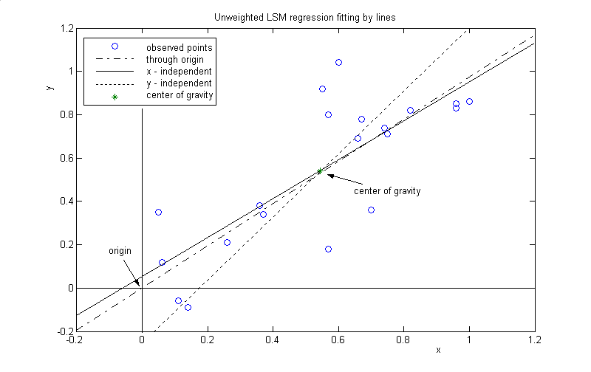
- Situace s vahami
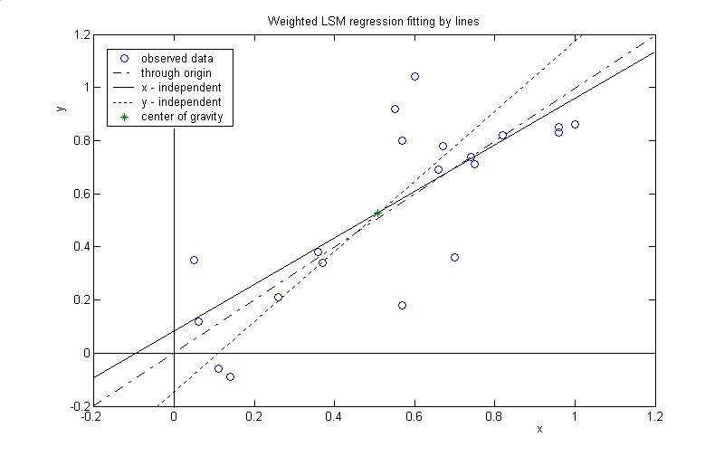
Přímka, jež prochází počátkem:
s = 0.198; y = (0,99±0,08) x
Obecná přímka, x nezávislá proměnná:
s = 0.198; y = (0,05±0,11) + (0,90±0,17) x, r = 0,82. , model a) je stejně dobrý.
Obecná přímka, x nezávislá proměnná:
s = 0.185; x = (0,11±0,08) + (0,76±0,13) x, r = 0,82.
Odmocnina poměru směrnic sqrt(0,90*0,76) = 0,82 je rovna r.
- Proložení polynomem 2. stupně (x je nezávisle proměnná, neváženo): s = 0,222,
y = (-0,04±0,14) + (1,43±0,63) x – (0,53±0,60) x²;
proložení polynomem 3. stupně: s = 0,224
y = (0,10±0,21) + (-0,15±1,97) x + (3,1±4,4) x² – (2,3±2,7) x³
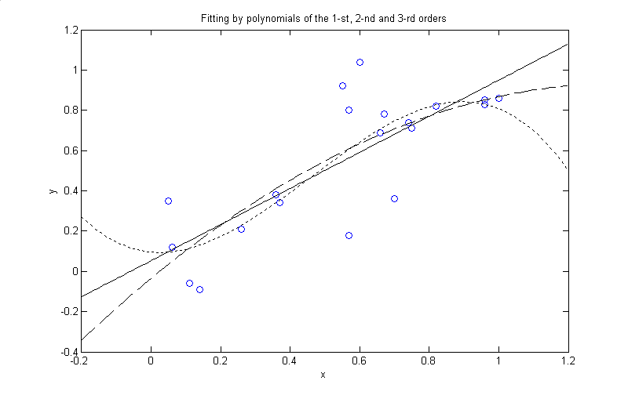
- Vykreslete graf s body, proloženou přímkou a nejistotou proložení (y_{p}±δy_{p})
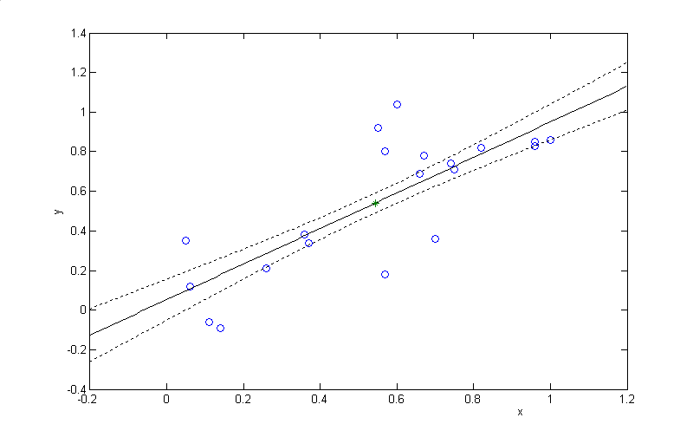

Váhu jsme povinni akceptovat zejména v případě, že pracujeme se soubory s diametrálně odlišnou kvalitou měření (vizuální a fotoelektrická pozorování jasnosti), nebo tehdy, souvisí-li nejistota jednotlivých měření velikosti závislé veličiny, případně tehdy, nepracujeme-li přímo s naměřenou hodnotou y, ale s její nelineární transformací.
Jinou takovou podmínkou může být minimálnost součtu absolutních hodnot odchylek nebo jejich čtvrtých mocnin. Nicméně takto definované podmínky se používají jen zřídka, a ve zcela odůvodněných případech.
Obdobně si lze zavést součet čtverců odchylek i v obecnějším případě, kdy závisle proměnná pozorovaná veličina y je funkcí několika nezávislých proměnných (₁x,₂x,...,_{m}x), udávajících vektor x s m složkami, přičemž každému z měření můžeme přisoudit jistou váhu w. i-té měření je pak dáno uspořádanou (m+2)-ticí čísel {x_{i},y_{i},w_{i}}. Regresní model pak bude funkcí m nezávislých proměnných a g parametrů. Hledáme nyní takovou funkci z regresního modelu, pro niž je funkcionál $S(β)=\sum_{i=1}^{n}{{\left[y_{i}−F(x_{i,}β)\right]}^{2}w_{i}}$ minimální.

